江阴初级中学2015-2016学年第一学期期中考试八年级上学期期中考试物理试题及答案
（满分100分，考试时间90分钟）
一、选择题（本题共16小题，每小题2分，共32分）
1．以下几个实验现象中，能说明声音产生条件的实验现象是（ ）
A．放在钟罩内的闹钟正在响铃，把钟罩内的空气抽走一些以后，铃声明显减小
B．使正在发声的音叉接触水面，水面溅起水花
C．吹笛子时，手指按住不同的孔便会发出不同的声音
D．把正在发声的手机密封在塑料袋内，再放入水中，人们仍能听到它发出的声音
2．有一种电动牙刷，它能发出超声波，直达牙刷棕毛刷不到的地方，这样刷牙既干净又舒服，则下列说法中正确的是 ( )
A．超声波能传递能量
B．超声波不是由物体振动产生的
C．超声波的频率很低，所以人听不到
D．电动牙刷发出的超声波不能在空气中传播
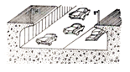
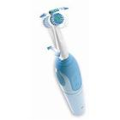
第2题图
第3题图

3．城市里部分道路设计成如图所示，这种下凹道路在控制噪声方面的作用是 ( )
A．在声源处减弱噪声 B．防止车辆产生噪声
C．在人耳处减弱噪声 D．在传播过程中减弱噪声
4．甲声音波形如图所示，把音调比甲高的乙声音输入同一设置的示波器，乙声音的波形是
下列图中的哪一幅（ ）
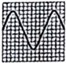
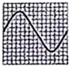
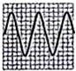
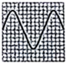
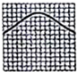
甲
A
B
C
D
第4题图

5．夏天的早晨，江阴市区自来水龙头流出水的温度最接近于（ ）
A．0℃ B．25℃ C．60℃ D．75℃
6．现代建筑出现一种新的设计：在墙面装饰材料中均匀混入小颗粒状的小球，球内充入一种非晶体材料。当温度升高时，球内材料熔化吸热；当温度降低时，球内材料凝固放热，使建筑内温度基本保持不变。下面四个图像中表示该材料凝固的是（ ）
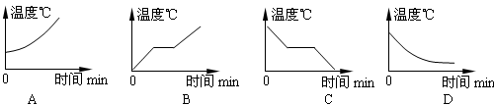
第6题图

7．如图所示的物态变化中，需要放热的是 ( )
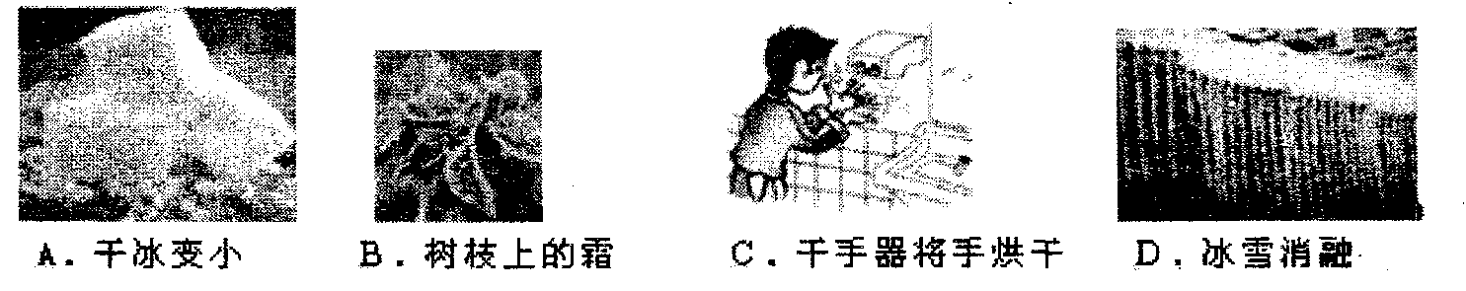
第7题图

8．小芳吃雪糕时，看到雪糕周围冒“冷气”，由此她联想到了泡方便面时碗里冒“热气”的情景．以下是她对“冷气”和“热气”的思考，其中正确的是( ) www.szzx100.c
A．“冷气”和“热气”本质是相同的，都是液化形成的小水珠www.szzx100.com
B．“冷气”和“热气”本质是不同的，前者是小水珠，后者是水蒸气
C．“冷气”和“热气”本质是不同的，前者是液化形成的，后者是汽化形成的
D．“冷气”和“热气”本质是相同的，它们都是汽化成的水蒸气
9．已知液态的二氧化碳、氧和氮在l标准大气压下的沸点分别是－78℃、－183℃和－196℃，如果在1标准大气压下可以用降温的方法从空气中提取这些物质，则首先液化而分离出 ( )
A．氧 B．氮 C．二氧化碳 D．它们同时液化，无法分离
10．用一块棉布手帕浸泡在浓度约为70％的酒精溶液中，待均匀湿透后取出．将浸透
的手帕舒展开，用镊子夹住两角，用火点燃，如图所示．当手帕上的火焰熄灭后，手帕
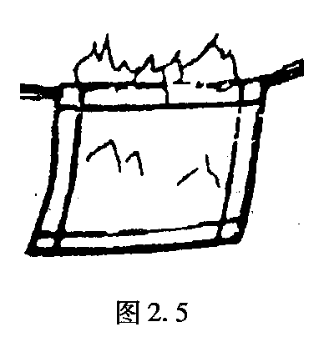
完好无损．对于这一现象，下面解释正确的是 ( )
第10题图
A．这是魔术，你看到的是一种假象
B．火焰的温度低于棉布的着火点
C．手帕上的水汽化吸热，使手帕的温度低于棉布的着火点
D．酒精燃烧后使棉布的着火点升高
11．下表中列出几种物质的熔点(在1标准大气压下)，据此判断以下说法中正确的是 ( )
物质名称 | 固态水银 | 金 | 铜 | 铁 | 钨 | 固态氢
熔点(℃) | －38.8[来源:学科网] | 1064 | 1083 | 1535 | 3410 | －259
A．铜球掉入铁水中不会熔化 B．在－255℃时氢是固态
C．水银温度计可测量－40℃的温度 D．用钨制成灯丝不易熔化
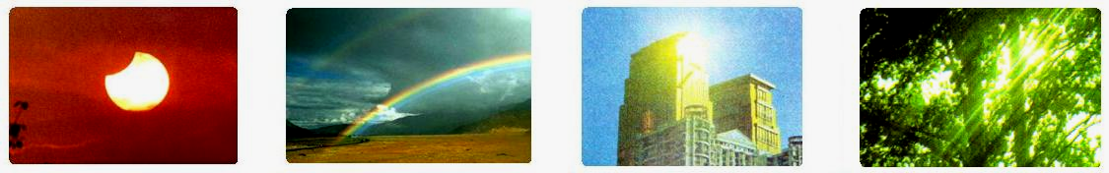
12．如图所示的现象中，由光反射形成的是 （ ）
A．日食美景 B．天空彩虹 C．耀眼幕墙 D．林间光柱

第12题图
13．如图所示，甲、乙两人分别站立于一面墙的两边，若要在墙上开一个窗使两人在图示位置彼此都能看到对方的全身，则所需的最小窗的位置应为 ( )
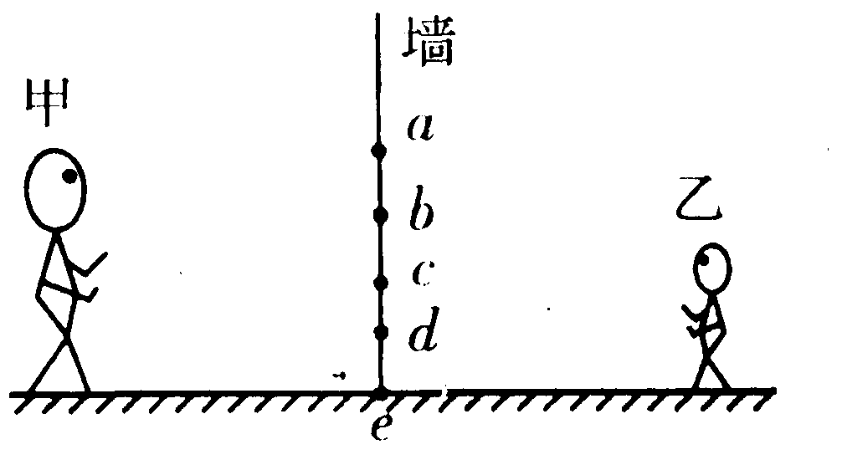
A．a e B．a d C．b d D．b c

[来源:学科网]
第13题图

14.去年暑假，小梦陪着爷爷到湖里去叉鱼。小梦将钢叉向看到鱼的方向投掷，总是叉不到鱼。如图所示的四幅光路图中，能正确说明叉不到鱼的原因的是（ ）
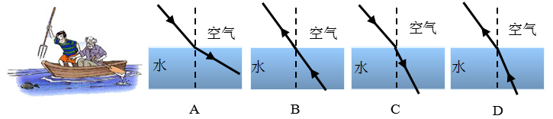
第14题图
15．下列关于光现象的说法中正确的是 ( )
A．“背日喷乎水，成霓虹之状”，这是一种光的反射现象
B．我们能看到鲜艳的黄色的花是因为黄色的花能发出黄色的光
C．彩色电视机的色彩是用红、黄、蓝三种色光按不同的比例混合得到的
D．光发生漫反射时，反射角等于入射角
16．白天，我们在汽车内通过车窗玻璃能看到车外的景物；晚上，打开车内灯时，在车内
通过车窗玻璃能看到车内的乘客，下列说法正确的是 （ ）
A．前者是折射成像，是虚像；后者是反射成像，是虚像
B．前者是反射成像，是虚像；后者是折射成像，是虚像
C．前者看到的就是实物，而后者是反射成像
D．以上说法都不正确
二、填空题（每空1分，共32分）
17．唐诗《枫桥夜泊》中的诗句“姑苏城外寒山寺，夜半钟声到客船”．在枫桥边客船里的人听到寒山寺的钟声，是因为寒山寺的大钟受到僧人的撞击，产生 而发出的；客船上的人能辨别出传来的是“钟”声而不是“鼓”声或其它声音，实际上他是根据声音的
来判别的．
18．将一把钢尺压在桌面上，一部分伸出桌面，用手拨动其伸出桌外的一端，轻拨与重拨钢尺，则钢尺发出声音的 不同；改变钢尺伸出桌面的长度，用相同的力拨动钢尺，则钢尺发出声音的 不同（以上两空均选填“音调”、“响度”或“音色”）。在上述实验过程中用到的研究方法是 。
19．运用声呐系统可以探测海洋深度，在与海平面垂直的方向上，声呐向海底发射超声波．如
果经4s接收到来自海底的回波信号，则该处的海深为_______m(海水中声速1500 m／s)．但
是，声呐却不能用于太空测距（比如测量地球与月球之间的距离），这是因为
。
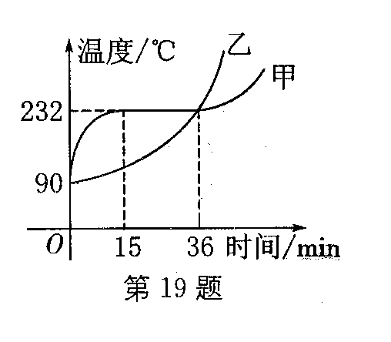
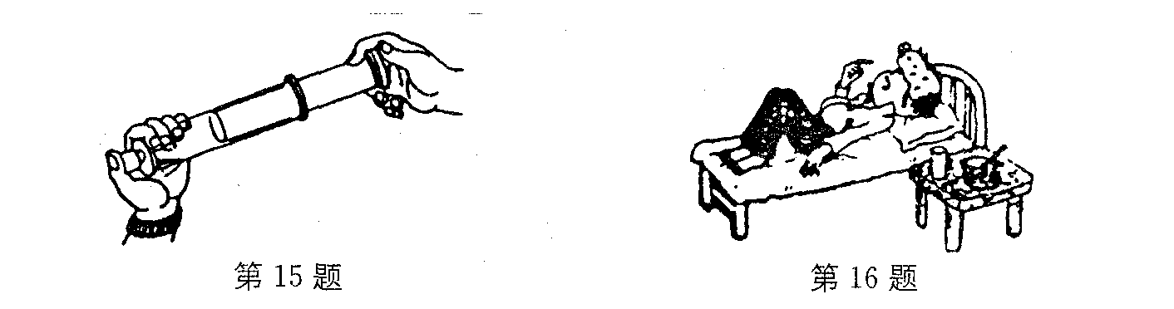
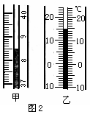
20. 如图所示，为寒暑表和体温计的一部分，其中 图为体温计。若用这支未经下甩的体温计测一个人的正常体温，则体温计的读数为 ℃．
第21题图
第22题图
甲
乙

第20题图
21．北方冬天，楼房中的取暖设备是将锅炉烧出的过热水蒸气通过暖气片，从而向房间供
暖的，这是利用水蒸气____________的原理．如图所示，在密闭的针管中装有一定量的乙
醚蒸气，推动活塞，压缩乙醚蒸气的体积，管中将出现液态乙醚，这是通过____________
的方法使气体液化的．
22．甲、乙两种物质熔化时温度随时间的变化图线如图所示．从图中给出的信息，我们可以判断__________物质是晶体，该晶体的熔点是________℃，该晶体加热25 min时，处于
（选填“固态”、“液态”或“固液共存状态”）。
23．前段时间达州大部分地方出现较长时间的干旱，气象部门实施人工降雨，用飞机在高
空喷洒干冰，干冰进入云层后迅速 成为气体，并从周围吸收大量的热，空气温度急
剧下降，使空气中水蒸气 成小冰晶，这些冰晶逐渐变大而下降，遇暖气流后吸收
热量而 为雨滴落到地面。（均填物态变化名称）
24．日常生活中，炸麻花用油，煮饺子用水，这是因为油和水的 不同，可以对不同烹饪手段提供各自所需的温度。小明同学几乎每天都要乘公交车上学，善于观察的他发现，无论盛夏还是严冬，在装有空调的公交车玻璃窗上，常常有小水珠附着在上面。那么，夏天，小水珠附着在玻璃的______ （选填“内表面”或“外表面”）。
25．水是生命之源，它在生活中的用途非常广泛。我国北方地区冬季贮菜时，人们常在地窖里放几桶水，这是利用水的 (填物态变化名称)要 热，以防止地窖里的菜被冻坏；冬季在空调房间里，人们也常会放盆水，这是利用水的 (填物态变化名称)来提高房间里的空气湿度。
26．点燃的蜡烛、发光的水母、太阳、月亮，其中不是光源的有 ．太阳通过玻璃三
棱镜后，被分解成各种颜色的光，这种现象叫做光的色散现象，如图所示，在棱镜和白
纸之间放上一块透明的蓝色玻璃，则白纸上呈现 色．

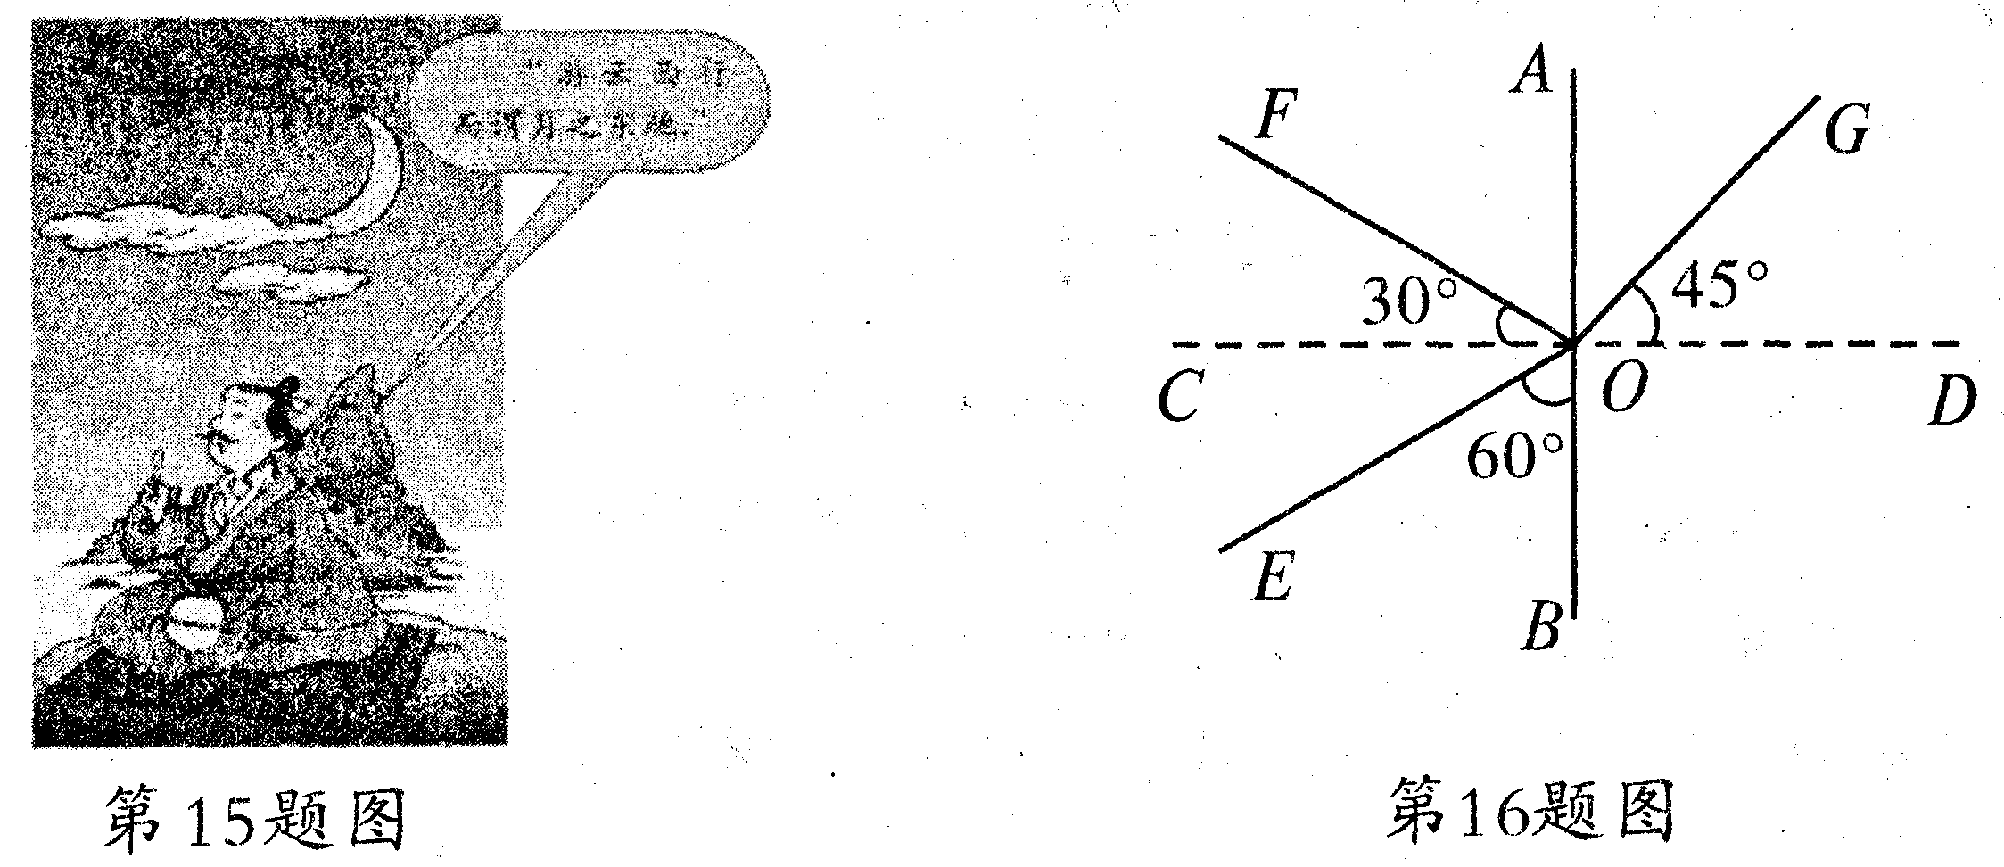
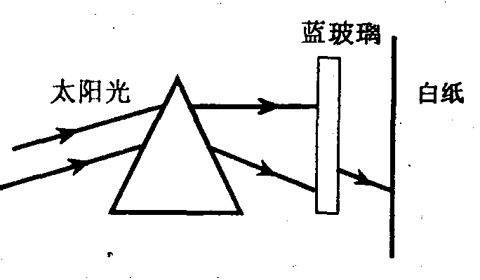
[来源:学.科.网]
第26题图
第28题图

27．医院常用到紫外线灭菌灯和B型超声波检测仪，假设紫外线和超声波在空气中的传播
速度分别为υ₁和υ₂，则υ₁ (选填“>”、“=”或“<”)υ₂．紫外线除了能杀菌以
外，还有 的显著特点，因此生活中制成了验钞机。
28．如图所示，一束光在空气和玻璃两种介质的界面上同时发生反射和折射(图中入射光线、
反射光线和折射光线的方向均未标出)，其中折射光线是 (用字母表示)，反射角的
度数为 ，界面的 (上／下／左／右)方是空气。
29.室内游泳池上方离水面6m处有一盏灯，小明从池边看到该灯在水中的倒影正好贴在池底上，则池中水的实际深度应 6m（选填“>”、“=”或“<”）；该灯在水中倒影的亮度和游泳池上方该灯的亮度相比： （选填“两者相同”、“前者亮些”或“前者暗些”），理由是 。
三、解答题（共36分）
30．按题目要求作图：www.szzx100.com
(1)在图（1）中画出反射光线，并标明反射角的度数．
(2)在图（2）中画出物体AB在平面镜MN中所成的像A′B′．（保留作图痕迹）
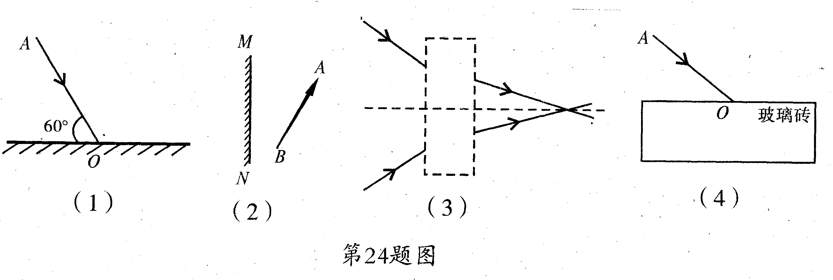
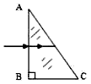
(3)如图（3）所示，一直角玻璃砖顶角为30°，一束光垂直AB边入射。画出这束光经过玻璃砖时，发生折射的光路图。
30⁰
（3）

w .szzx100.com
[来源:Zxxk.Com]

31．以下是某小组同学探究影响液体蒸发快慢因素的实验．
（1）【提出问题】 液体蒸发快慢跟哪些因素有关?
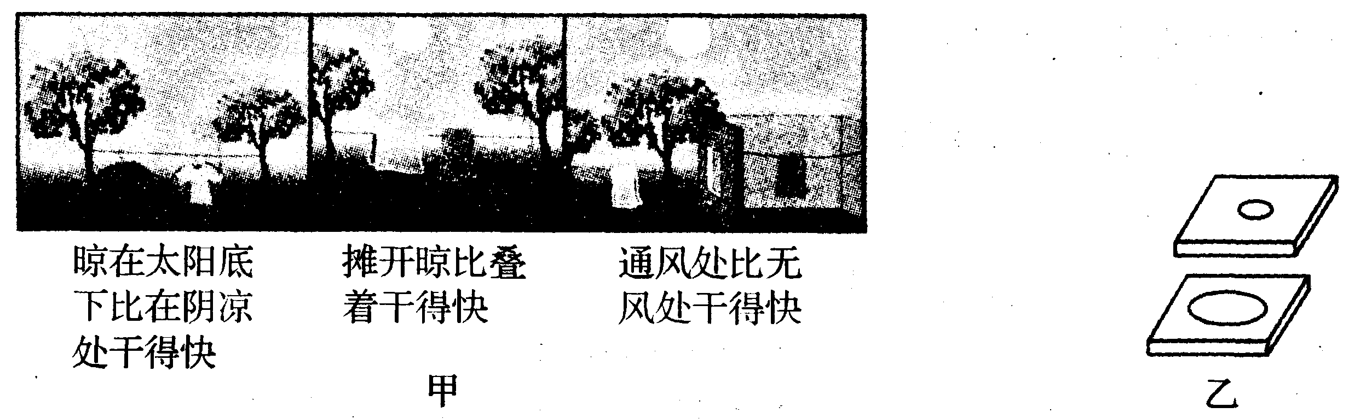
（2）【猜想与假设】 通过观察图甲和联系生活实际进行猜想．
第31题图

①猜想一：液体蒸发快慢可能跟液体 的高低、液体表面积的大小和液体表面
快慢有关．
②猜想二：相同条件下，将水和酒精同时擦在手臂上，酒精更容易干，猜想液体蒸发快慢
可能还与 有关．
（3）【设计与进行实验】小明同学想探究液体蒸发快慢与表面积的关系：
为了使液体表面积不同，他在两块相同的玻璃板上分别滴一大滴和一小滴酒精，其他条件都相同，如图乙所示。请指出小明实验操作中的不妥之处是
。
（4）【交流与评估】我们知道了影响液体蒸发快慢的因素，请你举一个减慢蒸发的实例：

32．小芳用如图a所示装置探究萘熔化时温度的变化规律。请回答下列问题：
（1）将装有萘的试管放入水中加热，而不是用酒精灯直接对试管加热，这样做不但能使试管受热均匀，而且萘的温度上升速度较 （选填“快”或“慢”），便于及时记录各个时刻的温度。
（2）除图a所示实验器材外，还需要的实验器材有火柴和 。
（3）萘加热一段时间后，可看到烧杯中有“白气”冒出，“白气”是 （填序号）。
A．水蒸气 B．小水珠
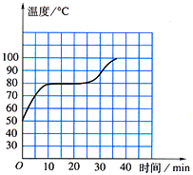
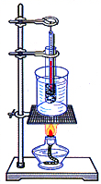
（4）图b是萘熔化时温度随时间变化的图象。从开始熔化到完全熔化，大约持续了
图a 图b
第32题图
搅拌器
分钟。
温度计

（5）为了更好地探究冰熔化时温度变化的规律，可在图a所示的装置中适当进行一些改进，请写出改进的一条措施： 。
33．在做“观察水的沸腾”的实验时，甲、乙、丙三个实验小组的同学分别从图中A、B两套实验装置中任选一套来完成实验．
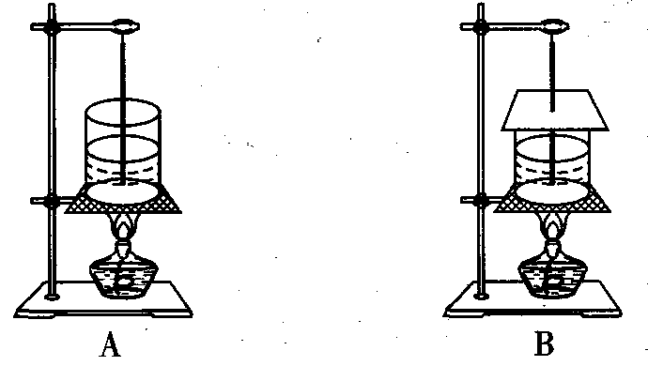
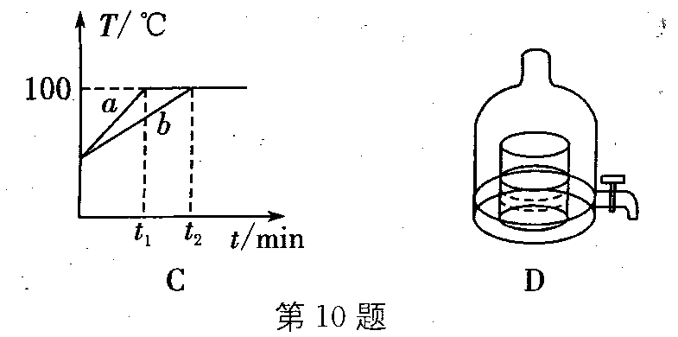
第33题图

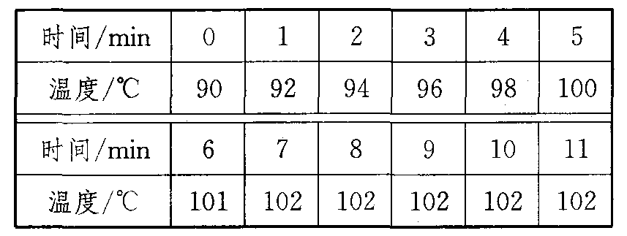
(1)甲组同学从水温升高到90℃时开始记录数据，以后每隔1 min记录一次水的温度，直到水沸腾5 min为止，实验数据如下表所示，分析表中的数据可知，甲组同学选择的是_______ (A/B)套装置。

(2)乙、丙两组同学都选择了另外一套实验装置，这两组同学虽然选用的实验装置相同，但水开始沸腾的时刻不同，他们绘制的沸腾图像如图C所示，得到a、b两种不同图像的原因是：水的_______不同．
(3)实验后，甲组的同学对大家提出了这样的疑问：如果不对水加热，能让水重新沸腾吗？老师马上将一杯停止沸腾的水放进能抽气的密闭玻璃罩中，如图D所示，接通抽气机电源，随着玻璃罩中空气的抽出，热水居然沸腾起来．通过分析，同学们知道了发生此现象的原因是：抽气机抽气时，玻璃罩内的气压减小，水的沸点_______（升高／不变／降低），因此在不加热的情况下，水能重新沸腾．
(4)水沸腾时产生大量气泡，在上升过程中气泡逐渐变 （填“大”或“小”），直至水面破裂。若此时移去酒精灯，发现水并没有立即停止沸腾，出现这个现象的原因是
。
34. 为了探究光反射时的规律，小明进行了如图所示的实验：www.szzx100.com
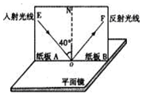
（1）图中的光屏是一个可折转的硬纸板，此光屏在实验中的作用是：①利用光的________反射现象来显示光束路径；② . www.szzx100.c
实验次数入射角反射角115°75°230°60°345°45°
第34题图

（2）小明在实验时，选择入射角分别为15º、30º、45º的三条光线进行实验，结果得到了不同的数据（见表格）.经检查，三次实验中各角度的测量值都是准确的，但总结的规律却与反射定律相违背.你认为其中的原因应该是 . www.
（3）如果让光线逆着OF的方向射向镜面，会发现反射光线沿着OE方向射出，这表明：__________________________. www.szzx100.com
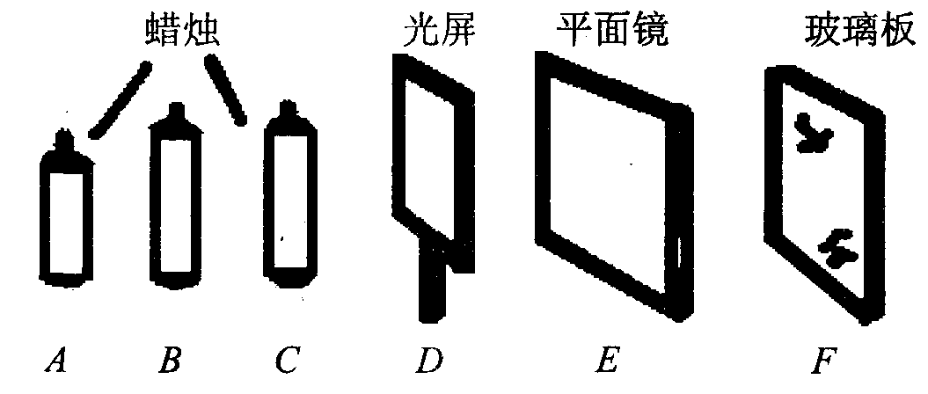
35．小芳想探究“平面镜成像特点”，她找到了家里的如图所示的一些实验器材：
镜子

(1)为了验证猜想，实验中她应该选择_______两只蜡烛，选 作为平面镜。（填写代表实验器材的字母）www.szzx100.com
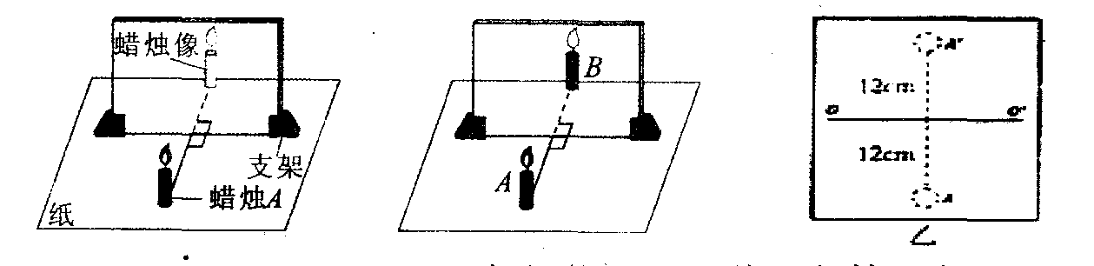
(2)选好器材后，她将器材按照如图甲所示位置摆放好，若将镜前蜡烛称为蜡烛A，镜后蜡烛称为蜡烛B，则小芳要想观察到蜡烛A所成的像，她应在蜡烛 （选填“A”或“B”）一侧观察．www.szzx100.com
甲
乙

(3)实验中发现蜡烛通过镜面成两个像，原因是 。
(4)小芳对(3)中出现的问题进行分析和改进后重新开始实验，点燃蜡烛A，在玻璃板后面移动蜡烛B，直到与A的像完全重合，在这个过程中蜡烛B （选填“应该”和“不应该”）点燃，理由是 。www.szzx100.com
(5)移开蜡烛B，用白纸做屏幕放在该位置，直接观察白纸，发现白纸上没有蜡烛A的像，可知平面镜所成的像是_______（选填“虚像”或“实像”）．www.szzx100.com[来源:学科网]
(6)如图乙是小芳的实验记录，通过分析发现像与物到镜面的距离相等，像与物的连线与玻璃板垂直．她马上得出了结论：平面镜成像时像与物关于平面镜成轴对称，你认为小芳实验的不足之处是 ．www.szzx100.com
(7) 如图所示是从墙壁上的平面镜中观察到的时钟图，则当时的时间是 （ ）
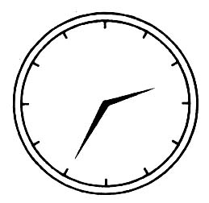
A．2∶35
B．2∶25
C．9∶35
D．9∶25
36、在研究光的折射时，小明知道了光从空气斜射入水中时，折射角小于入射角；光从水斜射入空气中时，折射角大于入射角。小明想：光在其他透明介质的分界面发生折射时有什么规律呢?即什么条件下折射角小于入射角，什么条件下折射角大于入射角?为了研究这个问题，他在老师的指导下做了如下实验：让一激光手电筒射出的光束从水斜射入玻璃，再从玻璃依次斜射入冰、空气中，其光路如图1所示。然后老师又告诉他光在一些透明介质中的传播速度，如图2所示，试回答：
（1）针对小明提出的问题，仔细观察图1中的光路，对照图2中的数据进行分析，你能得出什么结论?
。
（2）根据你得出的结论，请在图3中画出光由玻璃斜射入酒精时，折射光线的大致位置。
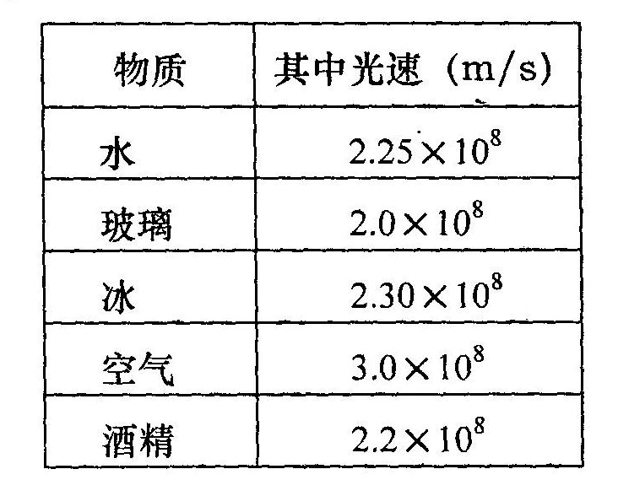
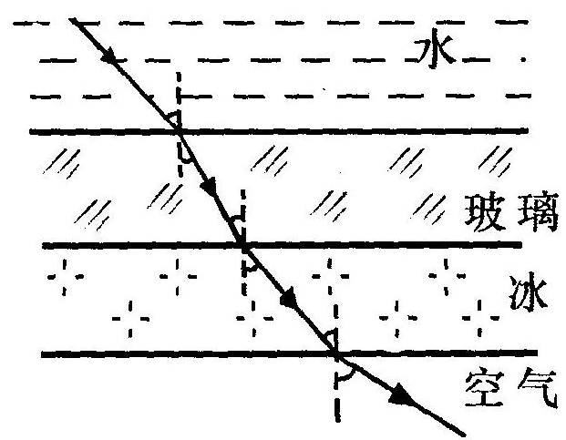
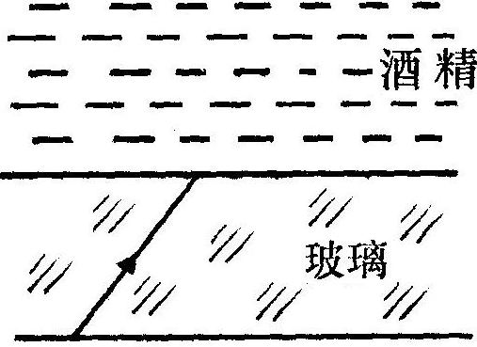
图1
图2
图3
第36题图

初二物理参考答案_{2015.11.11}
- 选择题
BADBBDBACCDCCDDA

- 填空题
17.振动 音色 18.响度 音调 控制变量法 19.3000 真空不能传声
20.甲 38.5 21.液化放热 加压 22.甲 232 固液共存状态
23. 升华 凝华 熔化 24.沸点 外表面 25.凝固 放 汽化26.月亮 蓝
27. > 使荧光物质发光 28.OG 30°右 29. > 前者暗些 有一部分光折射进入水中，没有全部反射
三、解答题
30.略
31．（2）①温度 空气流动 液体的种类（3）没有控制酒精的质量（或多少）一定（4）略
32．（1）慢 （2）秒表（3）B （4）15 （5）撤掉酒精灯或撤掉烧杯和酒精灯
33．（1）B
（2）质量或多少 （3）降低 （4）大 铁圈和石棉网的温度比较高，水还能继续吸热
34．（1）①漫 ②研究反射光线、入射光线是否在同一平面内
（2）误将反射角看成了反射光线与界面的夹角
（3）在反射现象中，光路是可逆的
35．（1）BC F（2）A （3）玻璃板太厚了
（4）为了更好地比较像与物的大小和位置关系或否则看不清像（合理即可）
（5）虚像 （6）实验次数太少（7）（ D ）
36．（1）略（没有斜射两字算错）
（2）略

